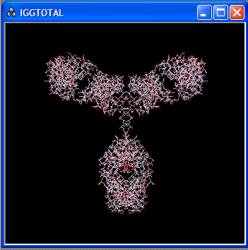**Etudier un anticorps**

Le fichier de molécule IGG-TOTAL.pdb correspondant à un d'anticorps circulant anti-lysozyme fait partie des fichiers de la banque de données initiale de Rastop.

Il suffit de choisir le fichier IGGTOTAL.pdb pour voir apparaître la forme globale de la molécule.

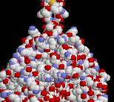Le mode d'affichage par défaut montre uniquement les liaisons. Pour se rapprocher des représentation usuelles en chimie, il est préférable d'afficher en sphères de Van der Waals avec le bouton : 

Le résultat montre que chaque couleur correspond à un élément.

Le Carbone est en gris, l'Oxygène en rouge, l'Azote en bleu et le Souffre en jaune.

On notera que l'Hydrogène n'est pas représenté.

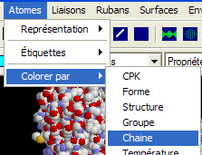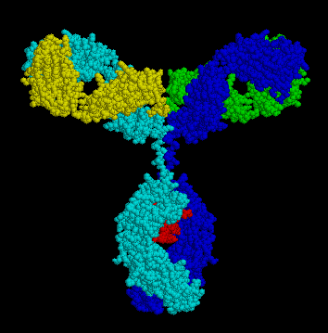La première approche de la molécule se fera par la mise en évidence des chaînes lourdes et légères

Les chaines légères sont ici en jaune et en vert tandis que les chaînes colorées en bleu correspondent aux chaînes lourdes. La partie en rouge correspond à un glucide qui n'entre pas dans le cadre de l'étude des anticorps.

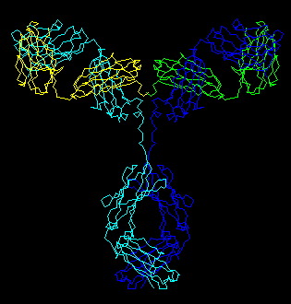Pour répondre à la question des liaisons qui assurent la cohésion des chaînes, il est nécessaire d'adopter un autre mode de représentation en utilisant les connaissances de première sur la structure des protéines.

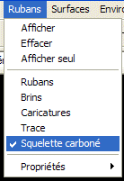On fera donc successivement afficher le squelette carboné,

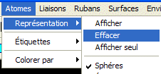 puis effacer les atomes :

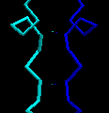

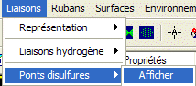

ON peut afficher les ponts disulfures :

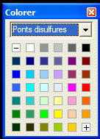Pour mettre les ponts en évidence il est possible de les colorer spécifiquement. L'utilisation du bouton  permet d'afficher une palette de coloration.

Choisir "Ponts disulfures" dans la liste déroulante puis une couleur. Ils sont un peu plus visibles.

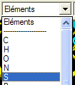

La sélection des seuls atomes de souffre se fait dans la liste déroulante la plus à gauche.

Une fois l'élément choisi, la sélection n'est effective qu'en actionnant le bouton  situé à droite.

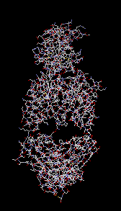Les atomes de souffre seront alors affichés en utilisant l'icône "Boules et Bâtonnets" 

Le fichier IGG-LYS.PDB contient la représentation des extrémités des chaînes lourdes et légères (Le fragment FAB) associées à l'antigène constitué par une molécule de lysozyme.

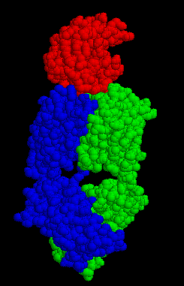En utilisant l'affichage en sphère VDW 

puis la coloration par chaîne



il est possible de distinguer l'antigène en rouge, l'extrémité de la chaîne lourde en bleu et celle de la chaîne légère en vert.

A ce stade, l'hypothèse d'une complémentarité géométrique peut être émise.